# A Tiled nevű szoftver használata pályakészítéshez

**Az egyszerűség kedvéért felépítettünk egy minta pályát, ami *sampleMap.tmx* néven található meg a mappában. Ezt a Tiled nevű programmal megnyitva átugorhatók az első (inicializáló) lépések, és egyből a pálya átformálásával lehet kezdeni. A bevezető lépések megismerése azonban nem hátrány, egy teljesen új pálya létrehozása esetén pedig igencsak ajánlott.**

## Első (inicializáló) lépések

*Amennyiben nem teljesen új pályát szeretnénk létrehozni, hanem a meglévő minta pályát szerkeszteni, ez a fejezet átugorható. Ebben az esetben nyissuk meg a sampleMax.tmx nevű fájlt a Tiled nevű programmal.*

Miután megnyitottuk a szoftvert, a *File, New Map…* menüponttal hozhatunk létre egy új, üres pályát.

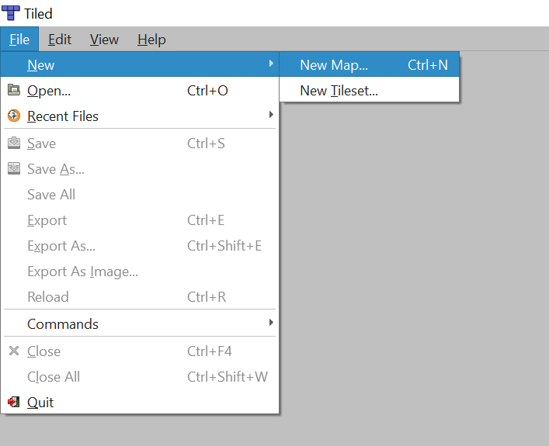

A megjelenő ablakon az alábbi képen látható beállításokat használjuk, kivéve a *Width* és *Height*-nál, ezeknél a kívánt pályaméretet állítsuk be (négyzet egységekben). A méretezésnél vegyük figyelembe, hogy érdemes a pálya széleit fallal fedni, így a tényleges játékteret érdemes 2-2 egységgel megnövelve választani. Ezután kattintsunk a *Save As…* gombra.

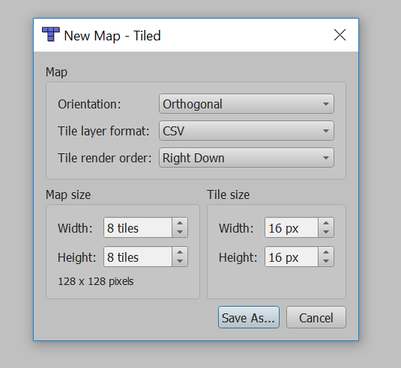

Ekkor válasszuk ki a mappát és nevet, melyen a pálya szerkeszthető változatát tárolni szeretnénk, majd mentsük el a *Save* gombbal.

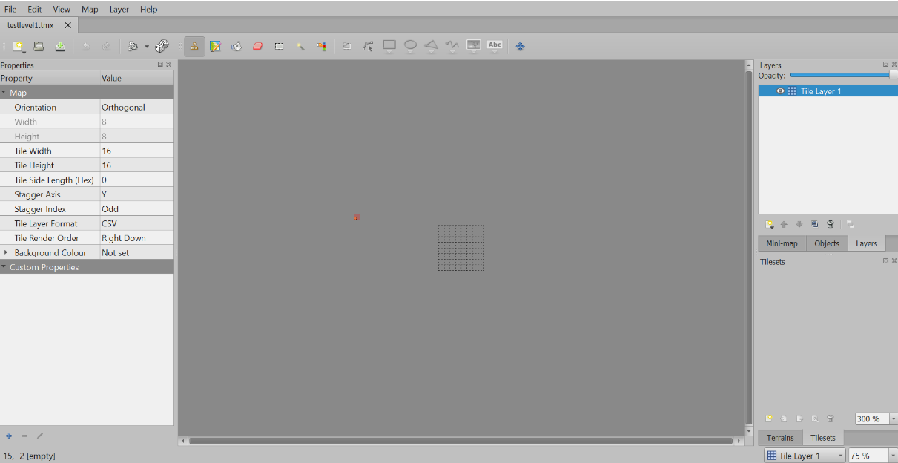

Ekkor a fentebb látható kezelőfelület jelenik meg. Középen a szerkeszthető pálya van, mely felettébb kicsi. A *ctrl* billentyű lenyomásával és az egér görgő közbeni görgetésével nagyíthatunk, illetve kicsinyíthetünk a látott képen (a kurzor legyen a középső felületen).

A következő lépés az ecsetkészlet importálása, mellyel a pályát tervezni/rajzolni tudjuk. Ehhez menjünk a *Map, Add External Tileset…* menüpontra.

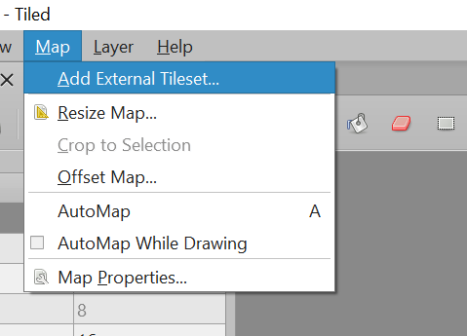

Az előugró ablakban keressük meg a mellékelt *SokobanTileset.tsx* nevű fájlt, válasszuk ki azt, majd kattintsunk az *Open* gombra. Ekkor az alábbi képen látható módon megjelenik az ecsetkészletünk az ablak jobb oldalán.

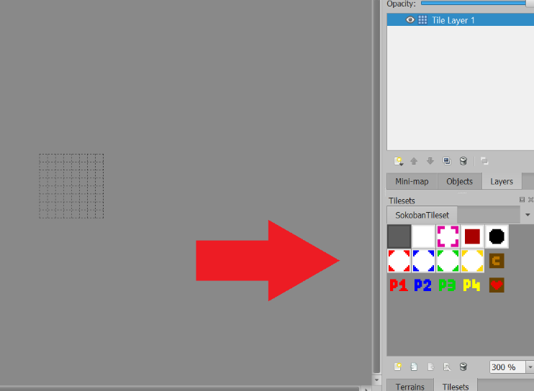

Az ecsetkészlet a pálya nézettel analóg módon nagyítható.

Az ablak jobb felső részén található a rétegezés. Három réteget kell létrehoznunk, melyet a csillanó lapka ikonnal tehetünk meg. Itt ki kell válasszuk, milyen típusú réteget akarunk létrehozni.

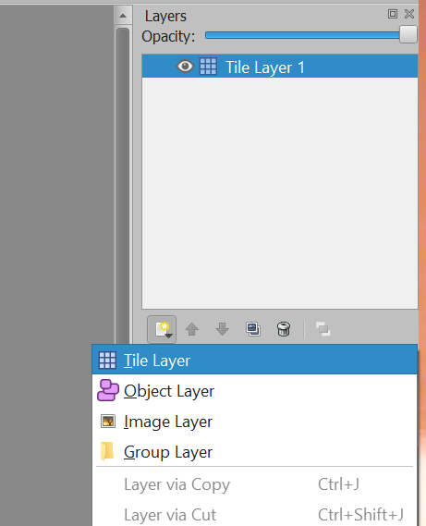

A szoftver a pálya létrehozásakor már hozzáadott nekünk egy réteget *Tile Layer 1* néven. Emellé létre kell hoznunk mégegy *Tile Layer*-t, illetve egy *Object Layer*-t. A hozzáadás után az alábbit kell látnunk.

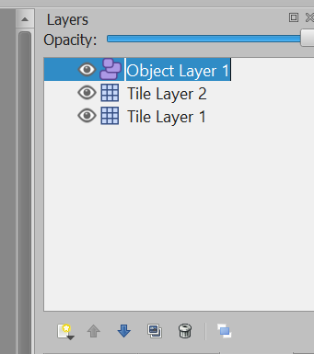

A rétegek nevére duplán kattintva átnevezhetjük a rétegeket a könnyebb és érthetőbb munka érdekében. Tegyük is ezt meg, a legalsó (lista alján) réteg neve legyen *Fields*, a középsőé *Entities*, a legfelsőé pedig *Connections*. Az átnevezés után így kell kinézzen a réteg ablak.

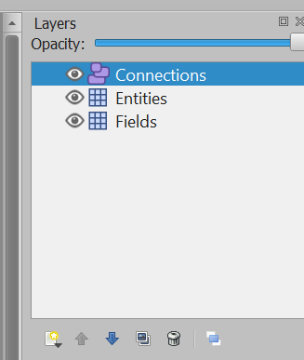

## A pályaszerkesztés lépései

*Ezen fejezet tanulmányozása már minden esetben javasolt.*

A listában kékkel kijelölt réteg az aktuálisan szerkesztett réteg, ez a fent látható képen éppen a *Connections*. Bal kattintással a réteg nevére kiválaszthatjuk azt aktuálisnak. Válasszuk ki a *Fields* réteget, és kezdjük el az új pálya megalkotását.

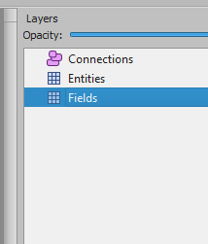

A szerkesztéshez szükséges a különböző pályaelemek szimbólumának ismerete, azaz tudnunk kell mi mit reprezentál az ecsetkészlet ablakában.

|  |  |  |  |  |  |
| --- | --- | --- | --- | --- | --- |
|  | Fal (mező) |  | Első játékos születési helye (mező) |  | Első játékos (entitás) |
|  | Padló (mező) |  | Második játékos születési helye (mező) |  | Második játékos (entitás) |
|  | Kijelölt hely (mező) |  | Harmadik játékos születési helye (mező) |  | Harmadik játékos (entitás) |
|  | Kapcsoló (mező) |  | Negyedik játékos születési helye (mező) |  | Negyedik játékos (entitás) |
|  | Lyuk (mező) |  | Láda (entitás) |  | Szívecskés láda (entitás) |

Mezőket csakis a *Fields* nevű rétegre, entitásokat pedig az *Entities* nevű rétegre tegyünk!

A (két *Tile Layer* típusú réteg) szerkesztéshez 3 fő eszközt használhatunk: (a képen balról jobbra) bélyegző, vödör, radír.

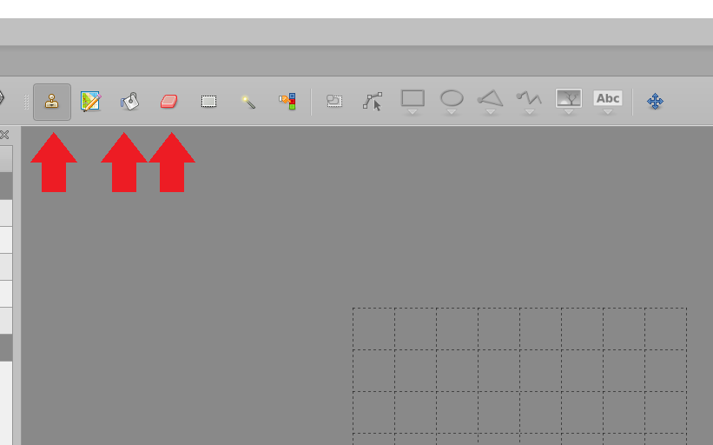

Ezek mindig az aktuálisan kiválasztott rétegen hajtják végre hatásukat (kivéve az *Object Layer*-en, ott más eszközök vannak).

A bélyegző a pályán való kattintásra az aktuálisan kiválasztott ecset elemét helyezi el a kurzor pozíciójával a pályára. Ecsetet kiválasztani az ecsetkészlet ablakban a kiválasztani kívánt ecsetre bal kattintással tudunk. Alább példa, hogy a padló elemet helyezünk el a pálya jobb alsó sarokába a *Fields* rétegre.

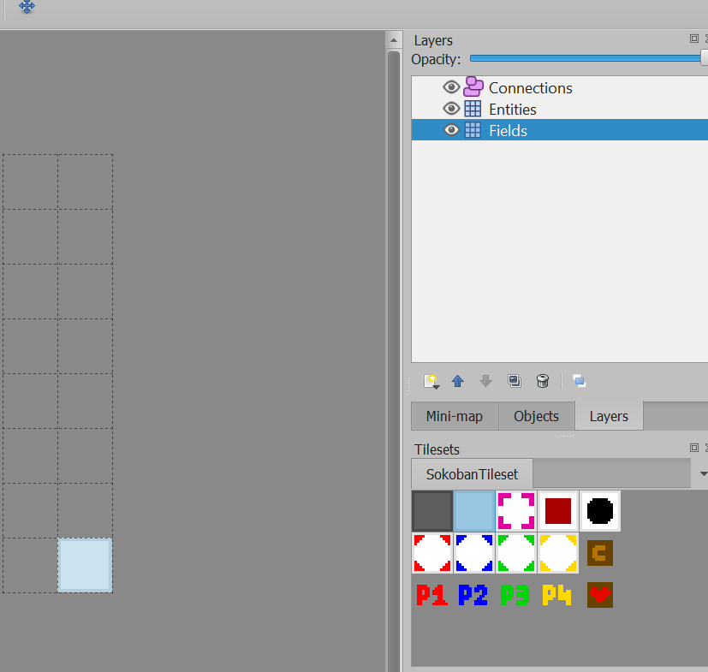

A vödör eszközzel bal kattintásra az összes egymással szomszédos, ugyanolyan elemeket a kiválasztott ecset elemére cseréli (mint a Paint nevű program vödör eszköze).

A radírral törölhetünk egy elemet a pályáról (csak az aktuális rétegről, mindig válasszuk ki a megfelelő réteget!).

Példa gyanánt az alább látható egy megtervezett pálya, elhelyezve az összes entitás és mező. Megjegyezni való, hogy a játékosok kerülhetnek máshova, mint a születési helyük.

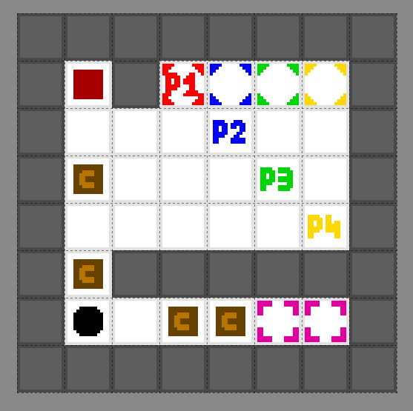

Munka közben a *File, Save* menüponttal menthetjük a munkánkat az adatvesztés elkerülése végett.

Az utolsó lépés a kapcsolók összekötése a hozzájuk tartozó lyukakkal. Ha egy lyukhoz nem tartozik kapcsoló, akkor semmi dolgunk vele és egyszerű lyukként fog viselkedni. Ha viszont egy kapcsolóhoz lyukat akarunk rendelni, azt explicit jelölnünk kell (egy kapcsolóhoz több lyuk is tartozhat). A hozzárendeléshez válasszuk ki a *Connections* réteget, majd az eszköztárban ekkor aktívvá váló vonal eszközt.

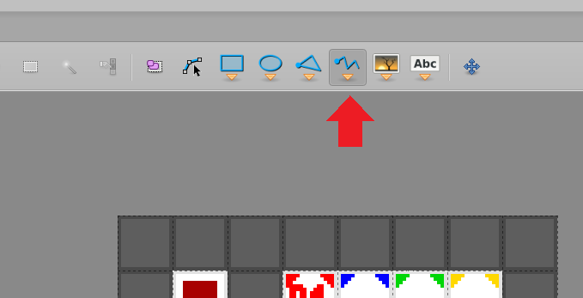

Az eszköz segítségével vonalat kell húznunk a kapcsoló és lyuk közé (mindegy honnan hová). Kattintsunk bal egérgombbal az egyik mezőbe, majd a másikba, végül nyomjunk egy jobb egérgombot. Nem számít a vonal végpontjainak pontos helyzete, amíg az a kívánt mezőkön belülre esik (ebben segít a halvány négyzetrács, illetve a négyzetrácsos grafika).

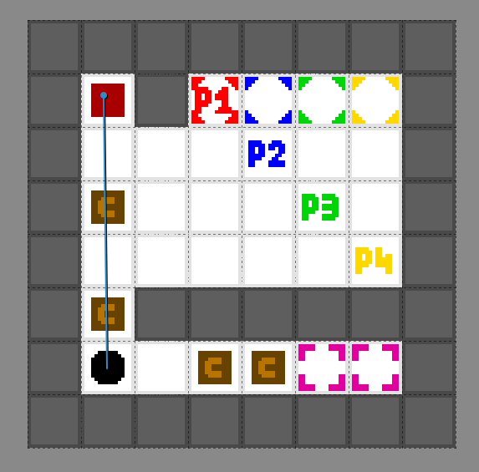

Példa, ha a kapcsoló több lyukat is irányít:

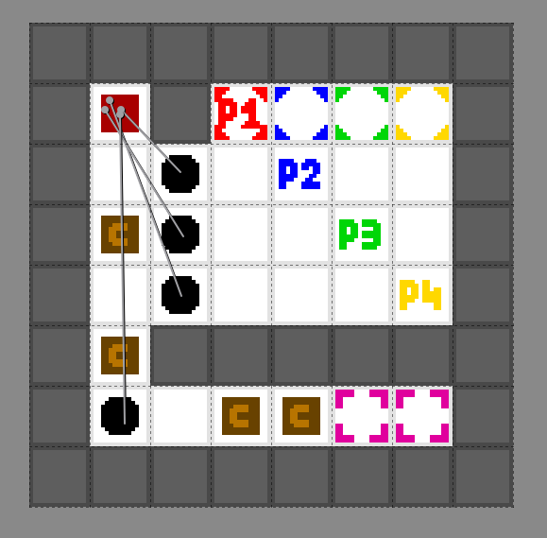

Egy kapcsolat törléséhez válasszuk a *Select Objects* menüpontot, majd kattintsunk a törölni kívánt kapcsolatra. Ez után a kijelölt kapcsolat már egyszerűen törölhető a delete gomb lenyomásával.

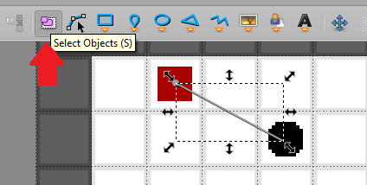

Ha végeztünk a pálya szerkesztésével, a *File, Export As…* menüponttal tudjuk a játék számára felismerhető formátumban menteni a pályát. Az előugró ablakban válasszuk a *JSON* formátumot (ha még nem az alapból), specifikáljuk hogy milyen néven és hová szeretnénk menteni, majd kattintsunk a *Save* gombra.